６年 | １ | 対称な図形 | 組 番  名前（ ）
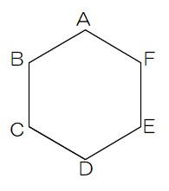
次の問題に答えましょう。
右の図は、正六角形で、線対称にも点対称にもなっています。
① 対称の軸は何本ありますか。 （ 本 ）
② 対称の中心Oを書き入れましょう。
③ この図形を点対称と見たとき、辺CDに対応する辺はどれか答えましょう。 （辺 ）
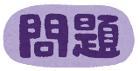

対称な図形について学習したひなたさんとひゅうがさんは、次のような話をしています。
授業で、アルファベットには、TやMのような線対称になっている文字、SやNのような点対称になっている文字、OやIのように線対称でも点対称でもある文字があると調べたね。身近に、線対称や点対称となっている図形が使われているものは、どんなものがあるのかな。

ひなた
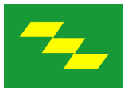
県や市町村のマークには、線対称や点対称になっている形が多いよ。
宮崎県の旗は、右のような図形をしているから、（ ）図形だね。
ひゅうが

（1）ひゅうがさんは、宮崎県の旗は、「（ ）図形」と言っています。
（ ）にあてはまる言葉を次のア～ウから１つ選び、記号に○をつけましょう。
ア 線対称な イ 点対称な ウ 線対称でも点対称でもある
宮崎県の旗のデザインは、昭和３９年に、置県５０周年を記念して、県民からアイデアを募集し、４０３点の中から選ばれたんだ。宮崎県の県章と、最後に残ったデザインの候補は、次のような図形だったよ。県章と、県旗のデザインがちがう県は、数少ないんだ。
〔県章〕 〔県旗の候補〕① ② ③

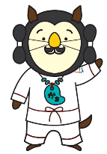
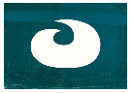
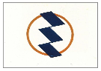
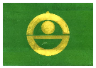
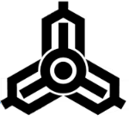

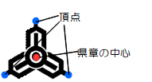
県章の図を、県章の中心と頂点の1つを結んだ直線を対称の軸として折ると、
ぴったりと重なるから線対称な図形だね。でも、どの点を中心としても、180°
回転させて重なることはないから、点対称な図形とはいえないね。
県旗の候補①は、長方形の横の辺が半分になるように折ると、ぴったりと重なるから線対称な図形だね。でも、どの点を中心にしても180°回転させて重なることはないから、点対称な図形ではないね。県旗の候補②は、折っても、180°回転しても重ならないから、線対称でも点対称でもないね。

（２）県旗の候補③の図形について、線対称や点対称な図形といえるかいえないかについて、あてはまる方に○をつけましょう。また、そのわけを、ひゅうがさんやひなたさんの説明を参考にしてかきましょう。
（ 線対称でも点対称でもある ・ 線対称である ・ 点対称である ・ どちらでもない ）

